Тема урока: «Архимедова сила».
Тип урока: урок изучения и первичного закрепления нового материала. Задачи урока:
- Образовательные: изучить закон Архимеда (история открытия, зависимость от других величин, вывод и формулировка закона, экспериментальное подтверждение закона.)
- Воспитательные: в целях интернационального воспитания обратить внимание обучающихся, что физика развивается благодаря открытиям учёных всех времён и народов.
- Развивающие: осуществляя проблемно-поисковый метод самостоятельно сделать вывод: какие физические параметры тела и жидкости влияют на величину выталкивающей силы, а какие не влияют;применять полученные знания для решения задач.
Цели урока:
- обеспечить усвоение учащимися формулы для расчета архимедовой силы, экспериментально установить от каких величин зависит значение выталкивающей силы;
- способствовать развитию умений пользоваться прибора, анализировать, сравнивать результаты опытов, делать выводы;
- способствовать развитию речи, мышления учащихся, умений объяснять явления с научной точки зрения;
- способствовать формированию познавательного интереса к предмету, совершенствованию навыков групповой работы, воспитанию коммуникативных качеств учащихся.
Оборудование.
Демонстрационное: аквариум, штатив, сосуд с водой, ведерко Архимеда, динамометр, отливной сосуд компьютер, мультимедийный проектор
Лабораторное: сосуд с водой, раствором соли, динамометр, алюминиевый и стальной бруски одинакового объема, тела разного объема, тела одинакового объёма и разной формы, нить.

План урока
Содержание
Методы и приемы

Изучение нового материала.  Обнаружение действия выталкивающей силы  Использование закона Паскаля для объяснения действия архимедовой силы.  Историческая справка об Архимеде.  Зависимость архимедовой силы от плотности жидкости и объема тела.  Вывод формулы архимедовой силы.  Объяснение опыта, подтверждающего равенство архимедовой силы весу вытесненной жидкости.  Примеры использования закона Архимеда. | Беседа. Демонстрация опытов.  Фронтальный эксперимент.  Зарисовки и записи на доске и в тетрадях.  Наблюдение опытов. Выдвижение гипотезы и ее экспериментальная проверка.  Работа с учебником,  Запись на доске и в дневниках.

I. Проверка усвоения изученного материала .Тестовый контроль.
- По какой формуле рассчитывается давление жидкости на стенки сосуда, давление внутри жидкости?
А. р=g*ρ*һ, В. р=m*g, С. Р=F/S
2. Внутри жидкости существует давление. Как меняется давление с увеличением глубины?
А. Не меняется. Б.Увеличивается. С. Уменьшается
3. По какой формуле рассчитывается выталкивающая сила?
А. F_{выт}= m*g? B. F_{выт} = m_{ж}* g. С. F_{выт} = Р_{ж}
4. Куда направлена выталкивающая сила?
А. Вверх B. Вниз
5. Три равных по объему шарика находятся на разной глубине в воде. На какой шарик действует большая сила?
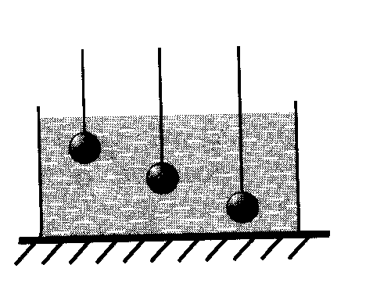
6. Деревянный шар плавает на воде (см.рис). Назовите силы действующие на шар. 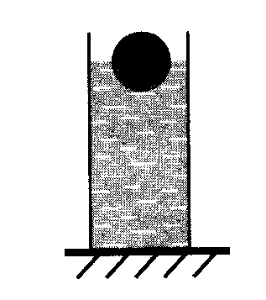
7. Погрузили алюминиевый цилиндр в воду. Тело тонет в воде.
- Действует ли выталкивающая сила в этом случае?
А. Действует B. Не действует
8. Какая выталкивающая сила действует на тело, если его вес в воздухе
равен 170 Н, а в воде 150 Н?
А. 320 Н B. 20 Н С. 0 Н
9. Действует ли выталкивающая сила в газах?
А. Действует B. Не действует
II. Изучение нового материала.
  - Постановка проблемного задания.
– На прошлом уроке мы с вами, используя динамометр, определяли выталкивающую силу как разность между весом тела в воздухе и весом тела в воде. F_{выт} = m_{ж}* g= Р_{ж}
Но сегодня мы должны найти другой способ определения выталкивающей силы: с помощью формулы.
- Впервые выталкивающую силу рассчитал древнегреческий ученый Архимед, живший в III веке до нашей эры в Сиракузах, на острове Сицилия. Поэтому выталкивающую силу называют Архимедовой.
Тема нашего урока: «Архимедова сила». (Записать тему в тетрадь)
  - Историческая справка
- Архимед был величайшим математиком и физиком древности. Он прославился многочисленными научными трудами, главным образом в области геометрии и механики.
Докажем гипотезу с помощью опыта. Предлагается план его проведения.
Вывод формулы
1. Рассказать о приборе, который носит название «ведерко Архимеда», — пружина с указателем, шкала, ведерко, цилиндр того же объема, отливной сосуд высотой 25 см, стакан.
2. Ведерко подвешивается к пружине, а к нему — цилиндр, замечается растяжение пружины по указателю.
3. Цилиндр погружается в отливной сосуд, вытесненная вода собирается в стакан, пружина сжимается до новой отметки.
4. Значит, со стороны жидкости действует сила, направленная вверх, — сила Архимеда. Чему она равна? Как вернуть пружину в прежнее состояние?
5. Вытесненная вода понемногу выливается в ведерко. Пружина возвращается в исходное состояние, если перелита вся вода (ведерко полное).
6. Указывается, что объем воды в ведерке равен объему цилиндра.
7. Делается вывод, что, действительно, сила Архимеда равна весу жидкости, вытесненной телом.
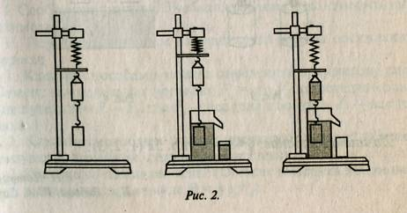
8. Формулируется закон Архимеда: на тело, погруженное в жидкость, действует выталкивающая сила, равная по величине весу жидкости, вытесненной телом.

- Выведем формулу для нахождения значения Архимедовой силы.
F_{А} = Р_{ж}
Р_{ж} = m_{ж}g
m_{ж} = ρ_{ж} V_{ж}
V_{ж} = V_{т}
F_{А} = ρ_{ж} g V_{т}

III. Исследовательская работа в
Проблемный вопрос: Предположите, какие факторы будут влиять на значение выталкивающей силы.
Возможные предположения:
- объём тела
- форма тела
- глубина погружения тела
- плотность тела
- плотность жидкости
- Давайте проверим Ваши предположения.
Цели исследования
- выяснить, от каких факторов зависит архимедова сила,
- выяснить, от каких факторов не зависит архимедова сила.
На опыте проверим: от чего зависит, а от чего не зависит архимедова сила.
Работа в группах.
(Группам выдается соответствующее оборудование)
Оборудование: сосуд с водой, раствором соли, динамометр, алюминиевый и стальной бруски одинакового объема, тела разного объема, тела одинакового объёма и разной формы, нить.

Задание 1
Определите архимедову силу, действующую на алюминиевый и стальной бруски одинакового объема,.
Сравните плотность тел и Архимедовы силы, действующие на тела.
Сделайте вывод о зависимости (независимости) Архимедовой силы от плотности тела.
Задание 2
Определите Архимедову силу, действующую на разного объема. Сравните эти силы. Сделайте вывод о зависимости (независимости) Архимедовой силы от объема тела.
Задание 3
Определите архимедовы силы, действующие на тело в воде, растворе соли.
Чем отличаются эти жидкости?
Что можно сказать об Архимедовых силах, действующих на тело в различных жидкостях?
Установите зависимость Архимедовой силы от плотности жидкости.
Задание 4
Поочередно опуская тела одинакового объёма и разной формы в воду, с помощью динамометра определите Архимедову силу, действующую на нее.
Сравните эти силы и сделайте вывод о зависимости (независимости) Архимедовой силы от формы тела.
Задание 5
Определите Архимедову силу, действующую на алюминиевый брусок, при погружении на разную глубину
Сравните Архимедову силу, действующую на тело при погружении на разную глубину
Сделайте вывод о зависимости (независимости) Архимедовой силы от глубины погружения тела.
Задание 6
Определите архимедову силу, действующую на алюминиевый цилиндр, сначала погрузив в воду его часть, а потом полностью всё тело.
Сравните объем погруженной части тела и архимедову силу, действующую на тело.
Сделайте вывод о зависимости (независимости) Архимедовой силы от объема погруженной части тела.
Вывод:
Архимедова сила
зависит | не зависит
объема тела  плотности жидкости  объема погруженной части тела | плотности тела  формы тела  глубины погружения

IV. Закрепление изученного материала. (
- На какой из опущенных в воду стальных шаров действует наибольшая выталкивающая сила?
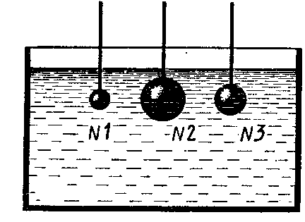
- Одинакового объема тела (стеклянное и стальное) опущены в воду. Одинаковые ли выталкивающие силы действуют на них?
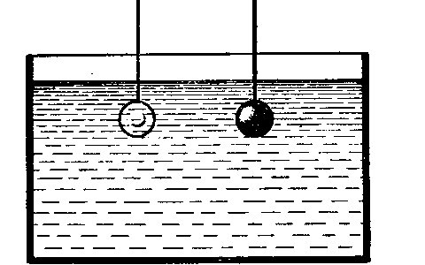
- Как изменится выталкивающая сила на данное тело при погружении его в жидкости на разную глубину?
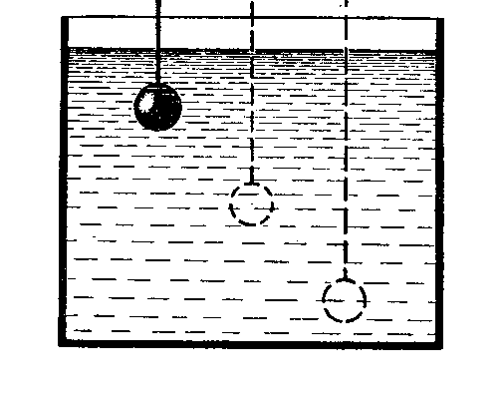
- Изменится ли выталкивающая сила, если брусок, находящийся в жидкости, перевести из положения а в положение б?
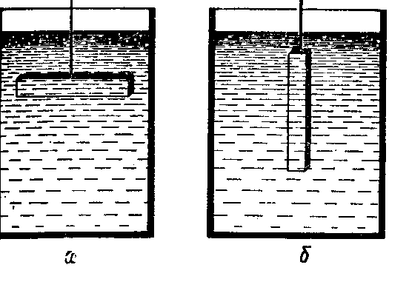
- Подвешенные к коромыслу весов одинаковые шары погрузили в жидкость сначала так, как показано на рисунке а, а затем так, как показано на рисунке б. В каком случае равновесие весов нарушится? Почему?
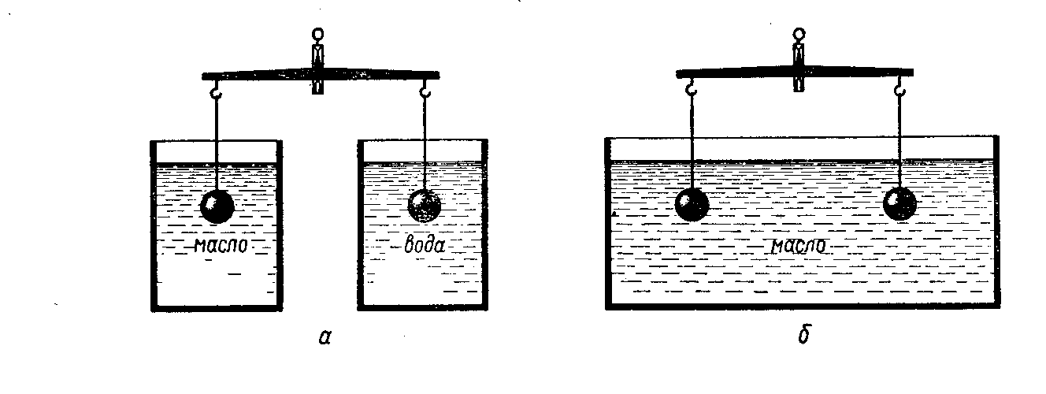
V. Задание на дом. § 49, упр.24 (1, 2, 3).

